图书山寨图书超市

主页书籍展示、新书上架、图书分类、销售排行模块单元测试报告
——Anyway-Overload小组
编 制：赵歆
编制日期：2009年4月15日

修改历史：*C-Create A - Add M - modify D - delete
版本号 | 日期 | 类型(C*A*M*D) | 修改者 | 摘要 | 备注
V1.0.0.0 | 2009-4-15 | C | 赵歆 | 创建该文档

目录
1. 引言 2
编写目的 2
项目背景 2
定义 2
参考资料 3
测试计划执行情况 3
测试项目 3
测试机构和人员 6
测试结果 6
A）代码统计 6
B）Bug统计 9
C）测试发现的事实 10
D）原因分析 10
E）项目的完成情况 11
软件需求测试结论 12
评价 12
软件能力 12
建议 12
测试结论 12

引言

编写目的
测试模块是否按照设计完成功能的设计。对于发现的Bug提出修改建议。本报告供网站的维护者及验收老师阅读。

项目背景
项目简介：
模块名称 | 主页、新书排行、书籍分类、销售排行、图书搜索模块
任务安排者 | 小组第二次会议决定
开发单位 | 赵歆
主管单位 | 小组组长，其他小组成员监督

定义
A级错误 | 致命级，灾难性的、有严重后果的
B级错误 | 严重级，危险的影响
C级错误 | 一般级，普通的影响
D级错误 | 提示级，次要的影响

参考资料
- 图书山寨需求分析
- 项目课课程笔记、课件
- 部分网络资源（www.google.cn）

测试计划执行情况

测试项目
以下是测试的功能点及测试结果：

功能模块 | 功能项 | 说明
主页模块  （index.aspx） | 1、最新上架图书信息 | - 可以按照预定格式显示最新上架的图书信息。  - 点击鼠标可以链接到正确的图书详细信息页面。
主页模块  （index.aspx） | 2、最热门图书分类排行 | - 可以按照预定格式显示最热门的图书分类。  - 点击排行榜可以正确跳转到详细分类信息页面。
主页模块  （index.aspx） | 3、图书销售排行 | - 可以按照预定格式显示图书销售排行榜  - 点击图书可以正确跳转到对应的图书详细信息页面。
主页模块  （index.aspx） | 4、图书搜索条 | - 可以根据将搜索关键字正确的通过session传递给搜索页面进行进一步处理。
新书上架模块  （newBooks.aspx） | 1、书籍排行显示 | - 可以根据书籍上架的时间正确的排序并显示图书详细信息
新书上架模块  （newBooks.aspx） | 2、列表分页 | - 当新书量到达一定数量时可以正确的现实分页标签  - 点击分页标签可以正确分页。
新书上架模块  （newBooks.aspx） | 3、列表超链接 | - 列表每一项对应一个超链接。  - 点击超链接可以正确进入相应的图书详细信息页面。
图书分类  （bookSort.aspx） | 1、分类列表 | - 页面左侧正确列出所有书籍分类。  - 点击书籍分类，可以正确形成分类ID并跳转到详细分类页面。
图书分类  （bookSort.aspx） | 2、分类书籍列表 | - 若不带参数运行，页面正确显示“所有分类”提示。并列出所有图书的简要信息。  - 带参数运行，页面正确现实分类名称。并列出改分类下所有图书的简要信息。  - 分类列表分页功能可以正常使用。
销售排行  (saleRank.aspx) | 1.销售排行列表 | - 根据书籍销量可以排序图书。  - 正确现实排序后的图书简要信息  - 排行列表分页功能可以使用。  - 点击“点击进入”按钮可以正确跳转到相应的图书详细信息页面。
搜索模块  （searchDeal.aspx） | 1.取得输入的关键字 | - 可以正确获得从session传入的关键字  - 可以根据关键词组合出响应的sql语句执行查询。
搜索模块  （searchDeal.aspx） | 2.现实查询结果 | - 可以正确现实查询出的图书简略信息。  - 点击“点击进入”按钮可以跳转到响应的详细信息页面。

测试机构和人员

测试机构 | 负责人 | 测试人员
Anywayoverload小组 | 耿景伯 | 赵歆

测试结果

A）代码统计
- index.aspx:
 | 测试前 | 测试后
系统添加行数 | 53行
编写行数 | 142行，5个函数
总行数 | 195行
备注
- newBooks.aspx
 | 测试前 | 测试后
系统添加行数 | 74行
编写行数 | 98行，4个函数
总行数 | 172行
备注

- saleRank.aspx
 | 测试前 | 测试后
系统添加行数 | 83行
编写行数 | 125行，3个函数
总行数 | 208行
备注

- searchDeal.aspx
 | 测试前 | 测试后
系统添加行数 | 56行
编写行数 | 133行，4个函数
总行数 | 289行
备注

- bookSort.aspx
 | 测试前 | 测试后
系统添加行数 | 80行
编写行数 | 157行，4个函数
总行数 | 237行
备注

B）Bug统计
A类错误 | 0
B类错误 | 5
C类错误 | 12
D类错误 | 10

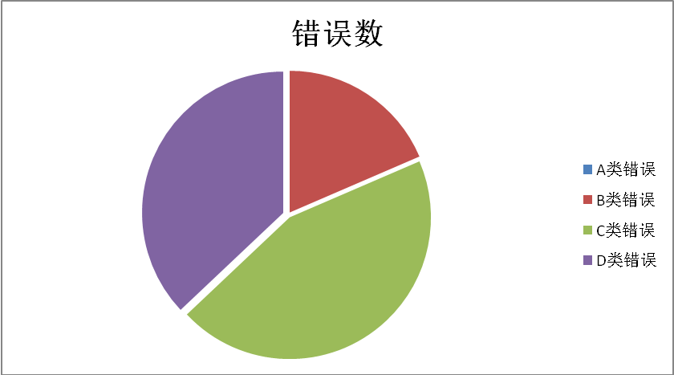
单位：个
由统计的结果得：24.5Bug/1k

C）测试发现的事实
测试中发现几个模块之间交互性较差，模块之间的接口容易出现混乱。

D）原因分析
a类原因——对需求分析、设计等理解不够
b类原因——技术不过关
c类原因——未详细考虑交互性
d类原因——没有考虑网站数据的安全性
e类原因——设计不够严谨
f类原因——其它
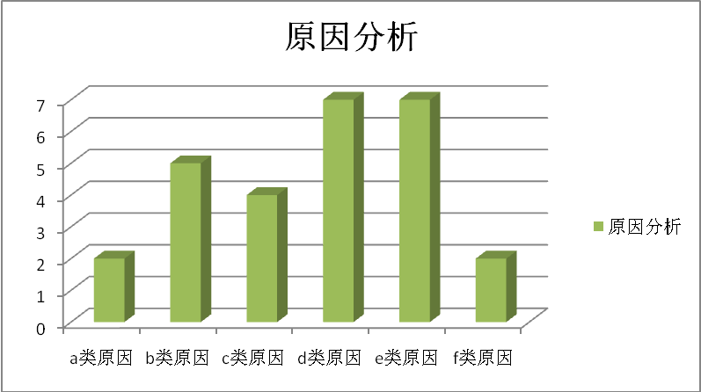

E）项目的完成情况
共测试了43个功能点。
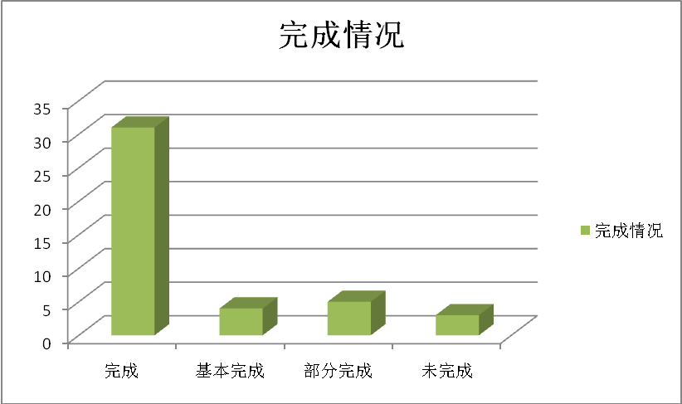

软件需求测试结论
各模块的基本功能已经完成，但是有许多小错误。还需要完善。

评价

软件能力
模块能力一般，基本上可以和网站的其他模块一起操作。细节考虑不周。

建议
  - 修改排行榜布局

测试结论
基本通过测试。

